Возможности измерения слабых магнитных полей нутационным методом.
Карсеев Антон Юрьевич
Студент
Санкт-Петербургский государственный Политехнический университет, институт физики, нанотехнологий и телекоммуникации, Санкт-Петербург, Россия
E–mail: antonkarseev@gmail.com

Прецизионные измерения слабых магнитных полей составляют быстро развивающийся раздел метрологии, находящий множество различных применений, как в фундаментальных, так и прикладных исследованиях [1, 2]. К магнитометрам, обеспечивающим эти измерения, предъявляют очень высокие требования по точности. Это связано с тем, что измерения магнитной индукции в большинстве случаев (например, магнитные навигационные системы, геофизика и т.д.) производятся в полях близким к полю Земли, а в некоторых случаях значительно ниже их [1 - 3].
Индукция магнитного поля Земли В_{з} составляет величину от. 31 до 56 мкТл. Для проведения таких измерений используется большое количество различных типов магнитометров: протонные, СКВИД, феррозондовые, цезиевые с оптической накачкой и т.д. Наибольшее распространение и применение из них для проведения таких измерений получили квантовые магнитометры [1, 2].
Но существует круг задач, где необходимо измерять слабое магнитное поле с высокой точностью в диапазоне от 10 до 1000 нТл. Например, контроль качества экранирования магнитного поля внутри ферромагнитных экранов (коэффициент экранирования 10⁻⁴ – 10⁻⁵). Размеры таких экранов могут быть от 10 см до нескольких метров по трем измерениям (экранированная комната для измерения магнитных полей биологических объектов).
Одним из возможных решений этой задачи является использование проточного нутационного ядерно – магнитного магнитометра. Данные магнитометры потенциально обладают высокой точностью (индукция магнитного поля определяется по частоте ядерного резонанса), не нуждаются в градуировке и просты в эксплуатации. Высокие метрологические характеристики этого прибора позволили его ранее использовать в качестве первичного [4] средства измерения магнитной индукции.
На основе проведенных мною исследований была разработана конструкция нутационного ядерно – магнитного (ЯМР) магнитометра для измерения магнитных полей с индукцией от 10 до 1000 нТл. Кроме того, в результате исследований были получены новые научные результаты. Ширина линии нутации не зависит от времени поперечной релаксации Т₂ проточной жидкости, естественная ширина линии регистрируемого сигнала ЯМР учитывается только в устройстве регистрации, расположенном на расстоянии более 1.5 м от места измерения магнитного поля и не влияет на диапазон измерения магнитного поля в отличие от других типов магнитометров, используемых для таких измерений. Полная инверсия намагниченности М_{п} – поворот вектора на 180⁰ происходит на резонансной частоте нутации ω_{н} радиополя Н₁. Частота ω_{н} связана с магнитным полем В₀, в котором находится катушка нутации, следующим образом [3]:
$ω_{н}=γB_{0}$ (1)
где γ − гиромагнитное отношение ядер.
При некоторой амплитуде радиополя Н₁ в катушке нутации в схеме регистрации сигнала ЯМР наблюдается максимальный сигнал нутации при частоте этого поля (ω_{н}), равной частоте прецессии ядер в поле В₀.
На основании решения уравнений Блоха во вращающейся системе координат было получено условия максимального сигнала нутации:
$$γH_{1}\frac{V_{Н}}{q}=π$$
где V_{н} – объем катушки нутации, q – расход жидкой среды. Для описания процесса нутации вводят величину $∆t={V_{н}}/q$ - время действия радиополя Н₁ на сегмент жидкости в катушке нутации.
Нами было установлено, что для получения полной инверсии намагниченности в катушке нутации, необходимо выполнение следующего соотношения:
$∆t>T_{н}$ (2)
где $T_{н}={2π}/{ω_{н}}$ – период действия радиополя Н₁.
Эти полученные результаты были использованы при изготовлении элементов конструкции магнитометра (измерительного зонда, сосудов поляризатора и анализатора), а также для определения параметров (константы релаксации и вязкость) рабочей жидкости. На рис. 1 представлен регистрируемый сигнал ЯМР с инверсией намагниченности на чистой воде для определения индукции магнитного поля (1).

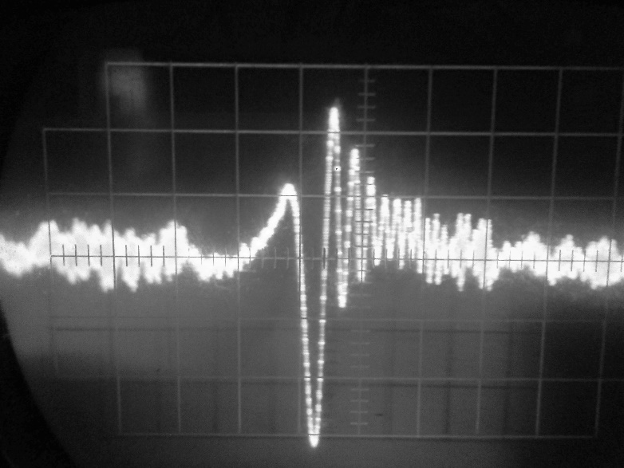
Рис. 1 Регистрируемый сигнал ЯМР с инверсией намагниченности
на частоте нутации f_{н} = 2.114 Гц.

Полученный результат измерения индукции магнитного поля В₀ подтверждают результаты ранее выполненных исследований и работоспособность изготовленного магнитометра.
СПИСОК ЛИТЕРАТУРЫ

- Александров Е.Б., Вершовский А.К. Современные радиоптические методы квантовой магнитометрии. // Успехи физических наук. 2009. Т. 179. № 6. С. 605 – 637.
- Александров Е.Б., Вершовский А.К., Пазгалев А.С. Магнитометр на симметричной паре переходов в сверхтонкой структуре Rb – 87. // Журнал технической физики. 2006. Т. 76. № 7. С. 103 – 107.
- Жерновой А.И. Измерение магнитных полей методом нутации. Л.: Энергия, 1979, 104 с.
- ГОСТ 8.144 – 75. Государственный специальный эталон и общесоюзная поверочная схема для средств измерения магнитной индукции в диапазоне 0.05 – 2 Тл.

